9η Διδακτική Ενότητα.
Η περιπλάνηση χρειάζεται πυξίδα!
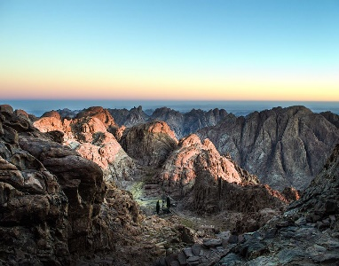  Θέα του Όρους Σινά τα  ξημερώματα, από την περιοχή  της Ι. Μ. της Αγίας Αικατερίνης.  Διακρίνεται η Ερυθρά Θάλασσα  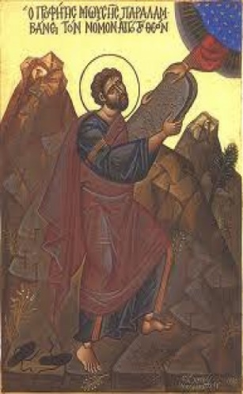  Ο Μωυσής λαμβάνει  τις Δέκα Εντολές.  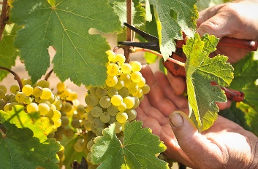  «Ούτε να γυρνάτε πίσω στο αμπέλι σας για να μαζέψετε τα τσαμπιά που έμειναν ή τις ρώγες που έχουν πέσει· να τ’ αφήνετε για τον φτωχό και για τον ξένο» (Λευιτ. 19,10)  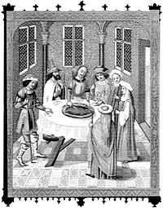  Το δείπνο του Ιουδαϊκού Πάσχα  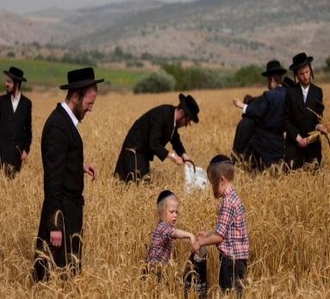  Ιουδαϊκή Πεντηκοστή  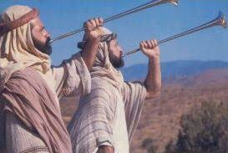  «….θα την υπενθυμίζετε με σαλπίσματα….» (Λευιτ. 23,23-24)  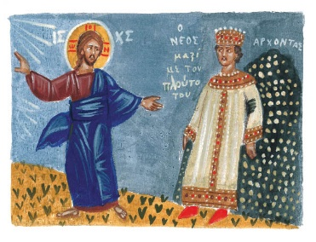  Ο Χριστός διδάσκει τον πλούσιο νέο  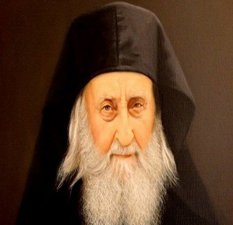  Γέρων Σωφρόνιος Σαχάρωφ.  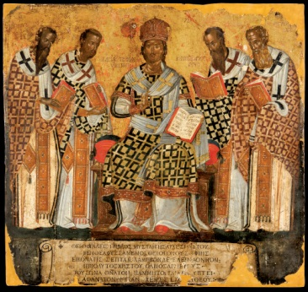  Ο Μέγας Αρχιερεύς με Ιεράρχες.  Μουσείο εκκλησιαστικής τέχνης Ιεράς Μονής Στροφάδων και Αγίου Διονυσίου,  Ιερά Μητρόπολις  Ζακύνθου& Στροφάδων | Ο Δεκάλογος στο Σινά: Ο Θεός συνάπτει Διαθήκη με τον λαό του πάνω σε δύο πλάκες.  Στο όρος Σινά, την πλέον σημαντική στάση του λαού στην πορεία του από τη σκλαβιά της Αιγύπτου για την ελευθερία, γίνεται η Διαθήκη, δηλαδή η Συμφωνία ανάμεσα στο Θεό και στο λαό. Βασικό χαρακτηριστικό της είναι η ελεύθερη αποδοχή της από μέρους του λαού. Ο Θεός δεσμεύεται να προστατεύει και να αγαπά τον άνθρωπο και ζητά από αυτόν να αγαπάει με όλες τις δυνάμεις του το Θεό και το συνάνθρωπό του.  Η Διαθήκη περιλαμβάνει νόμους και κανόνες. Επίκεντρό της είναι οι Δέκα Εντολές, οι οποίες, με συνοπτικό τρόπο, αναδεικνύουν βασικές πτυχές της σχέσης με το Θεό και το συνάνθρωπο.  «Ο Θεός μίλησε στο λαό και είπε αυτούς τους λόγους:  - Εγώ είμαι ο Κύριος ο Θεός σου, που σε έβγαλα από την Αίγυπτο, τον τόπο της δουλείας. Δεν θα υπάρχουν για σένα άλλοι θεοί εκτός από μένα.  - Δεν θα κατασκευάσεις για σένα είδωλα και κανενός είδους ομοίωμα που να αντιπροσωπεύει ο,τιδήποτε βρίσκεται ψηλά στον ουρανό ή εδώ κάτω στη γη ή μέσα στα νερά, κάτω απ’ τη γη. Δεν θα τα προσκυνάς ούτε θα τα λατρεύεις, γιατί εγώ ο Κύριος, ο Θεός σου είμαι Θεός που απαιτώ αποκλειστικότητα.  - Δεν θα προφέρεις για ασήμαντους λόγους το όνομα του Κυρίου, του Θεού σου..  - Να αφιερώνεις την ημέρα του Σαββάτου στον Κύριο και Θεό σου. Έξι μέρες θα εργάζεσαι…. Αλλά η έβδομη μέρα είναι μέρα ανάπαυσης, αφιερωμένη σ’ εμένα, τον Κύριο το Θεό σου.  - Να τιμάς τον πατέρα σου και τη μητέρα σου  - Δεν θα φονεύσεις.  - Να αφιερώνεσαι στον άντρα σου ή στη γυναίκα σου  - Δεν θα κλέψεις.  - Δεν θα καταθέσεις ψεύτικη μαρτυρία ενάντια στο συνάνθρωπό σου.  - Δεν θα επιθυμήσεις τίποτε απ’ ό,τι ανήκει στο συνάνθρωπό σου: ούτε το σπίτι του ούτε τη γυναίκα του, το παιδί του ή τα ζώα του» (Εξ 20,1-17).  Εντολές και διατάξεις για τη ζωή: Εγγύηση για να παραμείνει ζωντανή η σχέση με τον Θεό  Είναι γνωστό ότι ο Δεκάλογος αποτελεί μέρος μιας ευρύτερης σειράς εντολών και διατάξεων που έδωσε ο Θεός στο λαό και, σύμφωνα με την παράδοση, κατέγραψε ο Μωυσής (Μωσαϊκός νόμος). Αυτές ρυθμίζουν τις κοινωνικές σχέσεις μεταξύ των ανθρώπων και τη λατρευτική ζωή των Ισραηλιτών.  Χαρακτηριστικές είναι οι παρακάτω:  «1 Ο Κύριος έδωσε εντολή στο Μωυσή:  2 να πει σ’ όλη την ισραηλιτική κοινότητα:  Να είστε άγιοι, γιατί εγώ ο Κύριος, ο Θεός σας, είμαι άγιος.  3 Να σέβεται καθένας τον πατέρα του και την μητέρα του και να τηρείτε τα Σάββατά μου. Εγώ είμαι ο Κύριος, ο Θεός σας.  4 Να μην προτιμάτε τα είδωλα αντί για μένα, και να μη φτιάχνετε θεούς από λιωμένο μέταλλο για να τους προσκυνάτε. Εγώ, ο Κύριος, είμαι ο Θεός σας.  5 Όταν μου προσφέρετε θυσία κοινωνίας, πρέπει να την προσφέρετε με τρόπο που να γίνεται αποδεκτή…….  9 Όταν θερίζετε τα χωράφια σας, μην κόβετε τα στάχυα ως την τελευταία γωνιά του χωραφιού σας· και μη γυρίζετε πίσω, μετά το θερισμό, για να μαζέψετε τα στάχυα που παρέπεσαν.  10 Ούτε να γυρνάτε πίσω στο αμπέλι σας για να μαζέψετε τα τσαμπιά που έμειναν ή τις ρώγες που έχουν πέσει· να τ’ αφήνετε για τον φτωχό και για τον ξένο. Εγώ, ο Κύριος, είμαι ο Θεός.  11 Μην κλέβετε, μη λέτε ψέματα, μην εξαπατάτε ο ένας τον άλλον.  12 Μην ορκίζεστε ψέματα στο όνομά μου, γιατί έτσι βεβηλώνετε το όνομα του Θεού σας. Εγώ είμαι ο Κύριος.  13 Μην εκμεταλλεύεσαι τον άλλο και μην τον ληστεύεις. Το ημερομίσθιο του εργάτη μην το κατακρατείς ούτε για μία μέρα. 14 Μη βρίζεις τον κουφό και μην βάζεις εμπόδια στον τυφλό, αλλά να φοβάσαι το Θεό σου. Εγώ είμαι ο Κύριος» (Λευιτ 19, 1-14)  Για τις γιορτές, που αποτελούν βασικό μέρος της λατρευτικής ζωής, αναφέρονται τα εξής:  4 Οι γιορτές του Κυρίου, στις οποίες θα συγκαλείτε ιερές συνάξεις και θα τις γιορτάζετε στον καθορισμένο καιρό τους, είναι οι ακόλουθες:  Γιορτές του Πάσχα και των Αζύμων  5 Τη δέκατη τέταρτη μέρα του πρώτου μήνα το βράδυ, είναι το Πάσχα του Κυρίου.  6 Τη δέκατη πέμπτη του ίδιου μήνα, θα είναι η γιορτή των Αζύμων. Εφτά μέρες συνέχεια θα τρώτε ψωμί χωρίς προζύμι.  7 Την πρώτη μέρα θα έχετε ιερή σύναξη. Δε θα κάνετε καμιά χειρωνακτική εργασία.  8 Εφτά μέρες θα προσφέρετε στον Κύριο θυσία που γίνεται με φωτιά· την έβδομη μέρα θα έχετε ιερή σύναξη. Δε θα κάνετε καμιά χειρωνακτική εργασία (Λευιτ 23,4-8).  Οι γιορτές της Πεντηκοστής και των Πρωτογεννημάτων  15 Έπειτα θα μετρήσετε εφτά πλήρεις εβδομάδες από την επόμενη του Σαββάτου εκείνου, που θα φέρετε το δεμάτι να το προσφέρετε με την ειδική τελετουργική κίνηση στον Κύριο.  16 Θα μετρήσετε πενήντα μέρες ως την επόμενη του έβδομου Σαββάτου και τότε θα προσφέρετε στον Κύριο νέα αναίμακτη θυσία από σιτηρά (Λευιτ 23,15-16)  Η πρώτη του έτους  23-24 Επίσης ο Κύριος έδωσε στους Ισραηλίτες τις ακόλουθες οδηγίες μέσω του Μωυσή:  Η πρώτη ημέρα του έβδομου μήνα, θα είναι μέρα απόλυτης ανάπαυσης, που θα την υπενθυμίζετε με σαλπίσματα και θα έχετε ιερή σύναξη.  25 Δεν επιτρέπεται να κάνετε καμιά χειρωνακτική εργασία και θα προσφέρετε στον Κύριο θυσία που γίνεται με φωτιά (Λευιτ 23, 23-25).  Ημέρα του Εξιλασμού  26-27 Η δέκατη μέρα αυτού του έβδομου μήνα, συνέχισε ο Κύριος, θα είναι η μέρα του Εξιλασμού. Εκείνη την ημέρα θα συγκαλείτε ιερή σύναξη, θα ταπεινώνεστε και θα προσφέρετε στον Κύριο θυσία που γίνεται με φωτιά.  28 Δεν επιτρέπεται να κάνετε καμιά χειρωνακτική εργασία· είναι η ημέρα του Εξιλασμού, όπου γίνεται για σας η τελετουργία της εξιλέωσής σας ενώπιον του Κυρίου του Θεού σας.  29 Όποιος δεν ταπεινώνεται εκείνη την ημέρα, θα αποκόπτεται από το λαό του (Λευιτ 23, 26-29).  Γιορτή της Σκηνοπηγίας  33-34 Ο Κύριος έδωσε επίσης τις ακόλουθες οδηγίες στους Ισραηλίτες μέσω του Μωυσή:  Τη δέκατη πέμπτη μέρα αυτού του έβδομου μήνα, θα είναι η γιορτή της Σκηνοπηγίας για τον Κύριο, και θα διαρκεί εφτά μέρες» (Λευιτ. 23, 33-34).  «Μὴ νομίσητε ὅτι ἦλθον καταλῦσαι τὸν νόμον» (Μτ 5, 17): Ο Νόμος ως Οδηγός στην Παλαιά και στην Καινή Διαθήκη  Ο Νόμος είναι δωρεά του Θεού στους ανθρώπους, αφού αποτελούσε οδηγό που έδινε κατευθύνσεις για το πώς έπρεπε να ζουν, ώστε να έχουν καλές σχέσεις με το Θεό και τους συνανθρώπους και να ζουν αρμονικά. Ο ίδιος ο Χριστός τόνισε την αξία του αναφέροντας  «17 Μη νομίσετε πως ήρθα για να καταργήσω το νόμο ή τους προφήτες. Δεν ήρθα για να τα καταργήσω, αλλά για να τα πραγματοποιήσω.  18 Σας βεβαιώνω πως όσο υπάρχει ο κόσμος, έως τη συντέλειά του, δε θα πάψει να ισχύει ούτε ένα γιώτα ή μία οξεία από το νόμο». (Μτ 5,17-18)  «Η τήρηση των εντολών βρίσκει την ολοκλήρωσή της στην προσευχή υπέρ όλου του κόσμου» (γέρων Σωφρόνιος Σαχάρωφ): η αγάπη των πάντων ως η κατεξοχήν εντολή στο Σώμα της Εκκλησίας  Η αληθινή προσευχή είναι δώρο του Αγίου Πνεύματος, το οποίο συνεχώς ενεργεί στην Εκκλησία. Ειδικά η προσευχή υπέρ όλου του κόσμου πρέπει να αποτελεί συνεχή φροντίδα του πιστού. Οπότε ο Μωσαϊκός νόμος έχει σημασία για τους χριστιανούς αν τοποθετηθεί μέσα στο πλαίσιο της αγάπης για όλους. Όταν η Χάρη του Αγίου Πνεύματος γίνεται η δύναμη που ενεργεί στον άνθρωπο, τότε εκπληρώνεται η εντολή της αγάπης που επικεντρώνεται στη φροντίδα για το συνάνθρωπο και για όλο τον κόσμο.  Η Θεία Λειτουργία ως κατεξοχήν έκφραση της θυσιαστικής αγάπης στο Σώμα της Εκκλησίας  Η τήρηση του Νόμου σήμαινε για το λαό ότι δέχονταν τις ευεργεσίες του Θεού και την επικοινωνία μαζί του. Τον ίδιο ρόλο έχει και η συμμετοχή στη Θεία Λειτουργία. Ο άνθρωπος αναγνωρίζει το μεγαλείο του Θεού και εκδηλώνει την αγάπη και την ευγνωμοσύνη του για Αυτόν. Αυτή η αγάπη αφορά και το συνάνθρωπο. Έτσι όλοι οι χριστιανοί κοινωνούμε από το κοινό ποτήριο της Θείας Ευχαριστίας, αποδεικνύοντας έτσι ότι αποτελούμε το Σώμα Χριστού, που το κάθε μέλος του οφείλει να διακρίνεται για τη θυσιαστική αγάπη του για τους άλλους.

9η Διδακτική Ενότητα. Δραστηριότητες
1.
Τα κείμενα που ακολουθούν χρησιμοποιήστε τα για να συζητήσετε. Στη συνέχεια, αφού χωριστείτε σε ομάδες, κάθε μία να φτιάξει ένα μήνυμα, σύνθημα ή σκίτσο. Όλα αυτά θα δημιουργήσουν ένα κολλάζ που θα αναρτηθεί σε τοίχο του σχολείου, αφού ζητηθεί η άδεια του Διευθυντή σας.

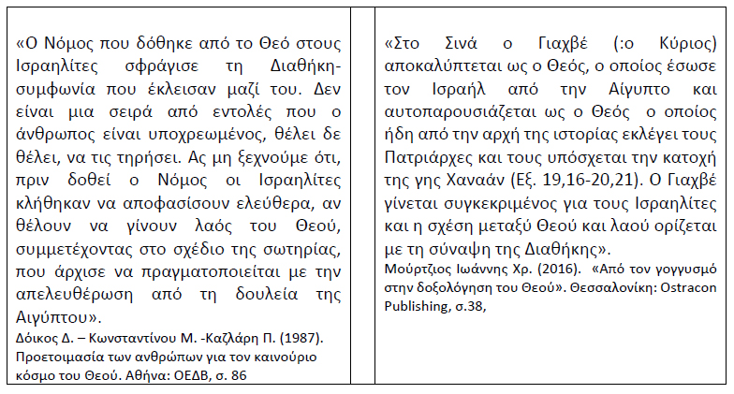
2
Παρατηρήστε την εικόνα «Ο Μωυσής παίρνει τις Δέκα Εντολές» και απαντήστε στα ερωτήματα:

- Πως παρουσιάζεται ο Μωυσής στην εικόνα;
- Πως αντιδράει ο λαός στην παράδοση από τον Θεό των Δέκα Εντολών στο Μωυσή;
- Πως παρουσιάζεται το φυσικό περιβάλλον του Σινά;

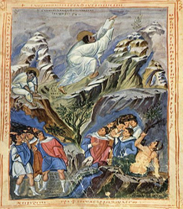
3.
Διατάξεις από το Νόμο του Θεού: Το Ιωβηλαίο Έτος.

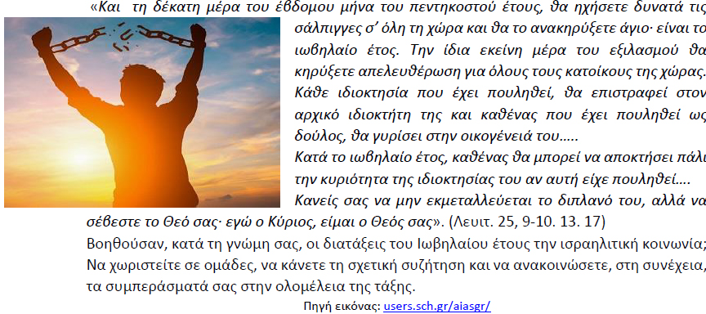

4.
Το όρος των Εντολών του Θεού στην τέχνη

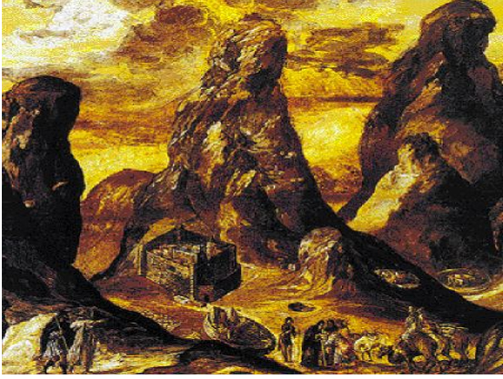
Ο παραπάνω πίνακας του Δομήνικου Θεοτοκόπουλου (Ελ Γκρέκο) που τιτλοφορείται «Άποψη της Μονής και του όρους Σινά» βρίσκεται στο Ιστορικό Μουσείο Κρήτης. Σε αυτόν απεικονίζονται οι τρεις υψηλότερες κορυφές του Όρους Σινά, το μοναστήρι της Αγίας Αικατερίνης και ομάδες οδοιπόρων.
Αφού χωριστείτε σε ομάδες, κάθε ομάδα να αναλάβει να απαντήσει σε ένα από τα παρακάτω ερωτήματα:
- Τι συναισθήματα θα κατέκλυζαν τους προσκυνητές όταν αντίκριζαν το όρος Σινά;
- Τι γνωρίζετε για το Μοναστήρι της Αγίας Αικατερίνης του Σινά;
- Ποια στοιχεία του πίνακα τον παρουσιάζουν ως τόπο στον οποίο ο Θεός έδωσε τις Εντολές Του στο Μωυσή;
- Αν ήσουν οδοιπόρος στο όρος Σινά πως θα ήταν για σένα η «ζωή με το Θεό» (για παράδειγμα, πως θα συμμετείχες στη Θεία Λειτουργία στο Μοναστήρι της Αγίας Αικατερίνης του Σινά);

5.
ΛΥΣΤΕ ΤΟ ΣΤΑΥΡΟΛΕΞΟ (Δημιουργήθηκε με το «Web 2.0» εργαλείο δημιουργίας σταυρόλεξων Crossword Labs https://crosswordlabs.com/ )

Η περιπλάνηση χρειάζεται πυξίδα!
 |  |  |  | 1 |  |  | 2
 |  |  |  |  | 3
4

Οριζόντια  1. ΣΕ ΔΥΟ ΠΛΑΚΕΣ ΓΡΑΦΤΗΚΑΝ ΟΙ …. ΕΝΤΟΛΕΣ  3. ΠΗΡΕ ΤΙΣ ΕΝΤΟΛΕΣ ΑΠΟ ΤΟ ΘΕΟ  4. ΓΙΟΡΤΑΖΟΝΤΑΝ ΚΑΘΕ ΠΕΝΗΝΤΑ ΧΡΟΝΙΑ | Κάθετα  2. ΣΤΗΝ ΠΡΩΤΗ ΕΝΤΟΛΗ ΑΝΑΦΕΡΕΤΑΙ «ΕΓΩ ΕΙΜΑΙ Ο ΚΥΡΙΟΣ Ο ΘΕΟΣ ΣΟΥ ΠΟΥ ΣΕ ΕΒΓΑΛΑ ΑΠΟ ΤΗΝ….»

6.
Γράψτε τις λέξεις που λείπουν (επιλέγοντας από τις προτεινόμενες) στο παρακάτω απόσπασμα από το βιβλίο της Εξόδου, και θα γνωρίσετε έναν ακόμη σπουδαίο θεσμό της Παλαιάς Διαθήκης: το Σαββατικό Έτος.

« Έξι χρόνια θα ……. τη γη σου και θα κάνεις συγκομιδή των προϊόντων της. Τον ……………

χρόνο θα την αφήνεις να αναπαύεται. Όσα παράγει δεν θα τα ……………………… αλλά θα τα

αφήνεις ελεύθερα για να ……………………οι φτωχοί του λαού σου, και απ’ ό,τι περισσέψει, τα

άγρια…….Το ίδιο θα γίνεται και με το αμπέλι σου και με τον …………….»
(Έξ. 23, 10-11)

Προτεινόμενες λέξεις: λιοντάρια, θερίζεις, όγδοο, αφήνεις, έβδομο, ελαιώνα σου, τρέφονται, σιτοβολώνα σου, φάνε, σπέρνεις, ζώα, δέκατο, μαζεύεις, αφήνεις

7.
Στο όστρακο που εικονίζεται (2ος αι. πΧ) είναι γραμμένες στην εβραϊκή γλώσσα οι πρώτες λέξεις της «Μεγάλης Εντολής» που είναι «Άκου λαέ του Ισραήλ: Ο Κύριος είναι ο Θεός μας -μόνον ο Κύριος. Ν’ αγαπάς, λοιπόν, τον Κύριο, το Θεό σου, μ’ όλη την καρδιά σου, μ’ όλη την ψυχή σου και μ’ όλη τη δύναμή σου» (Δευτ. 6,4-5). Υπογράμμισε από τις λέξεις ποιες θεωρείς ως πιο σημαντικές και στη συνέχεια συζητήστε στην τάξη σας γιατί αυτή η εντολή είναι βασική για τον πιστό άνθρωπο.

